Свойства и графики функций у=tngx и у=ctgx 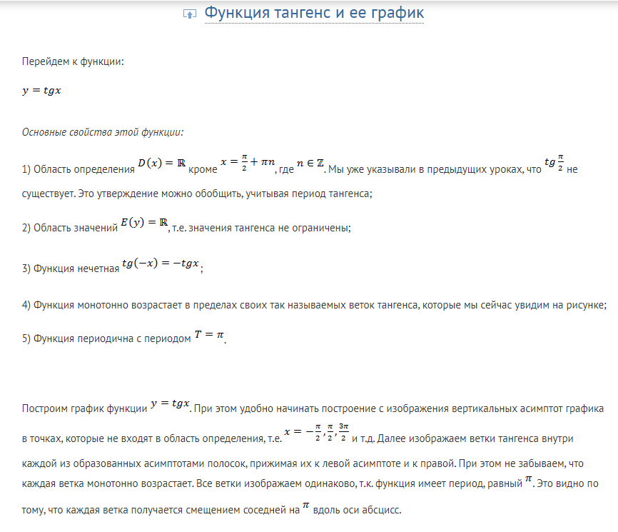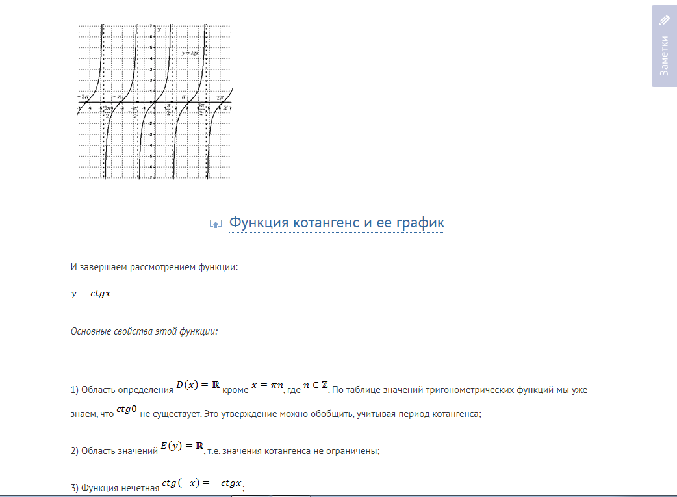
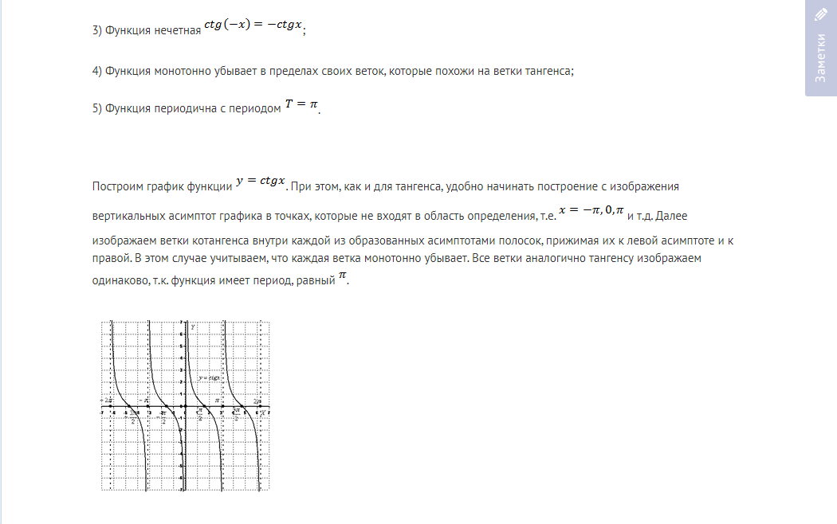
Задания:
1.Записать в рабочую тетрадь свойства функций.
2.Построить графики функций: у=tngx и у=ctgx.

